Lancer de rayons
Et qu'au contraire les chats voient de nuit par le moyen des rayons qui tendent de leurs yeux vers les objets.
\author{
- René Descartes, Discours de la méthode - La dioptrique(1637)
}
Le sujet présente une méthode de génération d'images en deux dimensions représentant des objets dans l'espace, éclairés par des sources lumineuses. Cette technique appelée lancer de rayons s'appuie sur les lois de propagation de la lumière, ce qui lui confère une grande qualité de rendu, au prix d'un temps de calcul souvent élevé. L'augmentation de la puissance des processeurs devrait bientôt pouvoir rendre cette technique compatible avec les jeux vidéo.
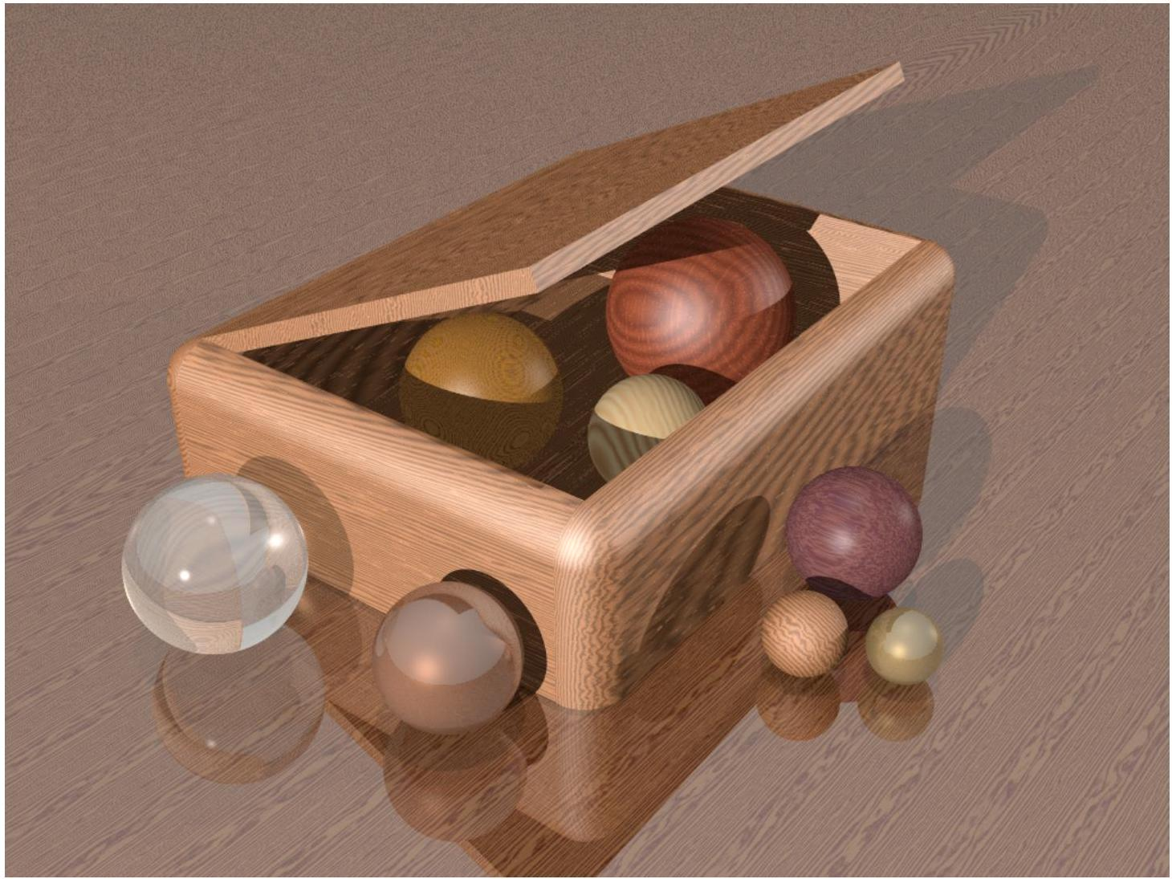
Figure 1 Boite en bois et boules $^{1}$
Ce sujet propose d'illustrer les principales caractéristiques de la méthode, en se limitant à des scènes ne comportant que des sphères et des sources lumineuses ponctuelles.
De nombreuses questions sont indépendantes, il est toutefois demandé de les traiter dans l'ordre.
Les seuls langages informatiques autorisés dans cette épreuve sont Python et SQL. Pour répondre à une question, il est possible, et souvent souhaitable, de faire appel aux fonctions définies dans les questions précédentes.
Les modules math et numpy ont été rendus accessibles grâce à l'instruction
import math, numpy as np
Dans tout le sujet, le terme «liste» désigne une valeur de type list. Le terme «tableau» désigne une valeur de type np.ndarray. Enfin le terme «séquence» désigne une suite finie indiçable et itérable.
- Indiçable signifie que les éléments sont accessibles par des indices, seq[0] désignant le premier élément de la séquence seq.
- Itérable signifie que la séquence peut être parcourue dans une boucle par for element in seq: ...
Un tuple d'entiers, une liste d'entiers et un tableau d'entiers sont trois exemples de «séquence d'entiers ».
Les entêtes des fonctions demandées sont annotés pour préciser les types des paramètres et du résultat. Ainsi,
def uneFonction(n:int, X:[float], c:str, u) -> (np.ndarray, int):
signifie que la fonction uneFonction prend quatre paramètres $n,X,c$ et $u$, où $n$ est un entier, $X$ une liste de nombres à virgule flottante, c une chaine de caractères et le type de u n'est pas précisé. Cette fonction renvoie un couple constituée d'un tableau et d'un entier.
Il n'est pas demandé aux candidats d'annoter leurs fonctions, la rédaction pourra commencer par
def uneFonction(n, X, c, u):
De façon générale, une attention particulière sera portée à la lisibilité, la simplicité et la clarté du code proposé. L'utilisation d'identifiants significatifs, l'emploi judicieux de commentaires seront appréciés.
Une liste de fonctions potentiellement utiles est fournie à la fin du sujet.
I Géométrie
Dans tout le sujet, l'espace est muni d'un repère ( $O,{\vec{u}}_{x},{\vec{u}}_{y},{\vec{u}}_{z}$ ) orthonormé direct. $‖\vec{v}‖$ désigne la norme euclidienne du vecteur $\vec{v}$. Le produit scalaire de deux vecteurs ${\vec{v}}_{1}$ et ${\vec{v}}_{2}$ est noté ${\vec{v}}_{1}⋅{\vec{v}}_{2}$, leur produit terme à terme (produit de Hadamard) est noté ${\vec{v}}_{1}⊙{\vec{v}}_{2}:{\vec{v}}_{1}⊙{\vec{v}}_{2}=v_{1x}v_{2x}{\vec{u}}_{x}+v_{1y}v_{2y}{\vec{u}}_{y}+v_{1z}v_{2z}{\vec{u}}_{z}$.
Tout point ou vecteur de l'espace est représenté en Python par le tableau de ses trois coordonnées cartésiennes, de type float. Pour faciliter la compréhension, un tel tableau est considéré de type point quand il désigne un point et de type vecteur quand il désigne un vecteur: np.array([0.,0.,0.]) est considéré de type point quand il représente le point $O$ et de type vecteur quand il représente le vecteur nul.
Beaucoup d'opérations classiques sur les vecteurs se transposent simplement dans la syntaxe de numpy. Si ${\vec{v}}_{1}$, ${\vec{v}}_{2}$ sont 2 vecteurs et $t$ un réel, représentés respectivement par v1, v2 et t , alors ${\vec{v}}_{1}+{\vec{v}}_{2},{\vec{v}}_{1}−{\vec{v}}_{2},{\vec{v}}_{1}⊙{\vec{v}}_{2}$ et $t{\vec{v}}_{1}$ peuvent être calculés simplement par $v1+v2,v1−v2,v1∗v2$ et $t∗v1$.
Quand il n'y a pas de confusion possible, un objet mathématique est assimilé à sa représentation en Python. Ainsi, par exemple, «la fonction $f$ prend en paramètre le vecteur ${\vec{v}}_{1}$ » signifie que la fonction $f$ accepte des valeurs de type vecteur représentant le vecteur ${\vec{v}}_{1}$.
On rappelle que la valeur du cosinus de l'angle formé par deux vecteurs unitaires correspond à la valeur de leur produit scalaire. Ainsi, si ${\vec{u}}_{1}$ et ${\vec{u}}_{2}$ sont deux vecteurs unitaires, $cos⁡\left(\hat{{\vec{u}}_{1},{\vec{u}}_{2}}\right)={\vec{u}}_{1}⋅{\vec{u}}_{2}$. Par ailleurs, si $\vec{u}$ est un vecteur unitaire et $\vec{v}$ un vecteur quelconque, le projeté du vecteur $\vec{v}$ dans la direction $\vec{u}$ est donné par ( $\vec{u}⋅\vec{v}$ ) $\vec{u}$.
Q 1. Écrire une fonction d'entête
def $vec(A:point,B:point)→$ vecteur:
qui prend deux points en paramètre et renvoie le vecteur $\vec{AB}$.
Q 2. Écrire une fonction d'entête
def ps(v1:vecteur, v2:vecteur) -> float:
qui prend en paramètres deux vecteurs ${\vec{v}}_{1}$ et ${\vec{v}}_{2}$ et qui renvoie la valeur de leur produit scalaire ${\vec{v}}_{1}⋅{\vec{v}}_{2}$.
Q 3. Écrire une fonction d'entête
def norme(v:vecteur) -> float:
qui prend en paramètre un vecteur $\vec{v}$ et qui renvoie $‖\vec{v}‖$, la valeur de sa norme euclidienne.
Q 4. Écrire une fonction d'entête
def unitaire(v:vecteur) -> vecteur:
qui prend en paramètre un vecteur $\vec{v}$ non nul et qui renvoie $\frac{1}{‖\vec{v}‖}\vec{v}$, le vecteur unitaire correspondant.
On utilise dans ce sujet le modèle du rayon lumineux de l'optique géométrique. Un rayon lumineux issu du point $S$ est une demi-droite d'origine $S$. Ce rayon est représenté en Python par le couple ( $S,\vec{u}$ ), où $S$ est le point de départ du rayon et $\vec{u}$ le vecteur unitaire donnant la direction de propagation du rayon lumineux. Tout point $M$ du rayon est tel que $\vec{SM}=t\vec{u}$, avec $t∈R^{+}$. Un tel couple est désignée dans la suite par le type rayon.
Ainsi, en définissant $0=np$.array( $[0.,0.,0$.$]etu=np.array([0,0.6,0.8]$, le couple ( $0,u$ ) représente le rayon issu de $O$ dans la direction $3{\vec{u}}_{y}+4{\vec{u}}_{z}$.
Q 5. Que font les fonctions pt, dir et ra ci-dessous?
def pt(r:rayon, t:float) -> point:
assert t >= 0
(S, u) = r
return S + t * u
def dir(A:point, B:point) -> vecteur:
return unitaire(vec(A, B))
def ra(A:point, B:point) -> rayon:
return A, dir(A, B)
Comme toutes les fonctions définies dans ce sujet, les fonctions pt, dir et ra peuvent être utilisées dans la suite. Une sphère de centre $C$ et de rayon $r>0$ est l'ensemble des points de l'espace situés à la distance $r$ du point $C$. Ici, elle est représentée en Python par le couple ( $C,r$ ). Un tel couple est désigné par le type sphère.
Q 6. Écrire une fonction d'entête
def $sp$ (A:point, B:point) -> sphère:
qui renvoie la sphère de centre $A$ passant par $B$.
Q 7. Montrer qu'une droite passant par le point A de vecteur directeur $\vec{u}$ et une sphère ( $C,r$ ) sont sécantes si et seulement si l'équation d'inconnue $t$
$$t^{2}+2t(\vec{u}⋅\vec{CA})+‖\vec{CA}‖^{2}−r^{2}=0$$
possède deux solutions réelles, éventuellement confondues.
Q 8. Écrire une fonction d'entête
def intersection(r:rayon, s:sphère) -> (point, float) or None:
qui renvoie le premier point de la sphère $s$ frappé par le rayon lumineux $r$ et la distance entre ce point et l'origine du rayon. La fonction renvoie None si le rayon ne coupe pas la sphère. On suppose que l'origine du rayon n'est pas située à l'intérieur de la sphère.
II Optique
Les couleurs seront représentées par des tableaux de 3 nombres flottants, associés dans la suite au type couleur. Les trois composantes codent respectivement le niveau de rouge, vert et bleu de la couleur considérée (composantes RVB). Chaque composante est comprise entre 0 et 1 . Plus la valeur est élevée, plus la composante contribue fortement à la couleur. Ainsi, ( $1,1,1$ ) correspond au blanc, ( $0,0,0$ ) au noir, ( $0.5,0.5,0.5$ ) désigne un gris moyen et ( $0.6,1,0.6$ ) un vert pastel.
Pour toute la suite, on a défini les variables globales
noir = np.array([0., 0., 0.])
blanc = np.array([1., 1., 1.])
II.A - Visibilité
Q 9. Une source lumineuse ponctuelle $S$ ne peut être vue d'un point $P$ d'une sphère ( $C,r$ ) que si la source est au-dessus de l'horizon de $P$, défini ici comme le plan tangent à la sphère en $P$. Donner une condition géométrique pour que la source soit au-dessus de l'horizon.
Q 10. Écrire une fonction booléenne, d'entête
def au_dessus(s:sphère, P:point, src:point) -> bool:
qui détermine si la source située en src est au-dessus de l'horizon du point $P$ de la sphère $s$.
Q 11. On considère une scène contenant plusieurs sphères et une source lumineuse. Pour que la source soit visible d'un point $P$ d'une sphère particulière, il faut que cette source soit au-dessus de l'horizon et qu'aucune autre sphère ne la cache. Écrire une fonction booléenne d'entête
def visible(obj:[sphère], j:int, P:point, src:point) -> bool:
où le paramètre obj est une liste contenant les sphères de la scène et src l'emplacement de la source lumineuse. Cette fonction détermine si la source est visible du point P , appartenant à la sphère obj $[j]$.
II.B - Diffusion
On considère un point $P$, à la surface d'une sphère, éclairé sous l'incidence $θ$ par une source lumineuse $S$ ponctuelle de couleur $C_{s}=\left(R_{s},V_{s},B_{s}\right)$. On note $\vec{N}$ le vecteur unitaire normal à la sphère en $P$, dirigé vers l'extérieur de la sphère, et $\vec{u}$ le vecteur unitaire du rayon lumineux qui éclaire $P$ en provenance de la source. On considère que le point $P$ diffuse la lumière de la source de manière isotrope dans tout le demi-espace délimité par le plan tangent à la sphère en $P$ qui contient la source (figure 2). Autrement dit, le point $P$ diffuse la lumière de la source dans toutes les directions $\vec{w}$ telles que $\vec{w}⋅\vec{N}⩾0$ (les vecteurs $\vec{u},\vec{w}$ et $\vec{N}$ ne sont pas forcément coplanaires) et la lumière diffusée ne dépend pas de la direction d'observation $\vec{w}$, en particulier elle ne dépend pas de $θ^{′}$.
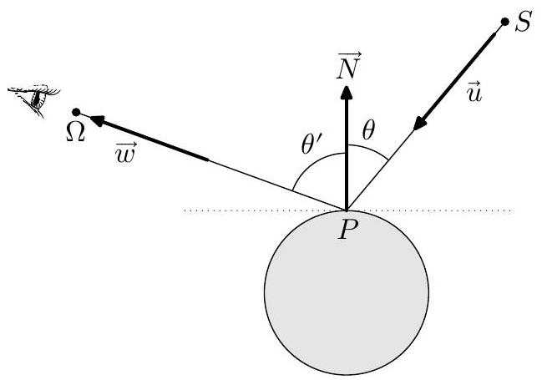
Figure 2 Parcours de la lumière de la source à l'œil
La faculté d'un objet à diffuser la lumière est modélisée par ses coefficients de diffusion $k_{dr},k_{dv}$ et $k_{db}$ qui mesurent son aptitude à réémettre les composantes rouge, verte et bleue. Chaque coefficient est un nombre à virgule flottante compris entre 0 et 1 . On représente les coefficients de diffusion d'un objet par un triplet $k_{d}=\left(k_{dr},k_{dv},k_{db}\right)$ de type couleur. La couleur $C_{d}=\left(R_{d},V_{d},B_{d}\right)$ de la lumière diffusée par le point $P$ éclairé par la source $S$ suit alors la loi de Lambert :
$$C_{d}=\left(k_{d}⊙C_{s}\right)cos⁡θ \text{ soit } \left(R_{d},V_{d},B_{d}\right)=\left(k_{dr}R_{s}cos⁡θ,k_{dv}V_{s}cos⁡θ,k_{db}B_{s}cos⁡θ\right).$$
Q 12. Écrire une fonction d'entête
def couleur_diffusée(r:rayon, Cs:couleur, N:vecteur, kd:couleur) -> couleur:
qui renvoie la couleur de la lumière diffusée par le point $P$ éclairé par un rayon lumineux r en provenance d'une source ponctuelle de couleur Cs . Les paramètres N et kd représentent respectivement le vecteur unitaire normal à l'objet en $P$ et les coefficients de diffusion de l'objet (figure 2). La source $S$ est supposée visible de $P$.
II.C - Réflexion
Si la surface de l'objet est réfléchissante, au phénomène de diffusion s'ajoute le phénomène de réflexion. Lorsqu'un rayon lumineux ( $S,\vec{u}$ ) issu d'un point source $S$ atteint un point $P$ de la surface, il donne naissance au rayon réfléchi ( $P,\vec{w}$ ). Les lois de la réflexion de Descartes stipulent que, avec les notations de la figure 2,
- $\vec{u},\vec{w}$ et $\vec{N}$ sont coplanaires;
$−(\vec{u}+\vec{w})⋅\vec{N}=0$, ce qui correspond à $θ^{′}=θ$.
Q 13. Écrire une fonction d'entête
def rayon_réfléchi(s:sphère, P:point, src:point ) -> rayon:
qui renvoie le rayon réfléchi par le point P de la sphère s en provenance de la source $S$ placée en src. Le résultat est le couple ( $P,\vec{w}$ ) représentant le rayon émergent. La source $S$ est supposée visible de $P$.
III Enregistrement des scènes
Les différentes scènes à représenter sont enregistrées dans une base de données relationnelle. La figure 3 donne sa structure physique.
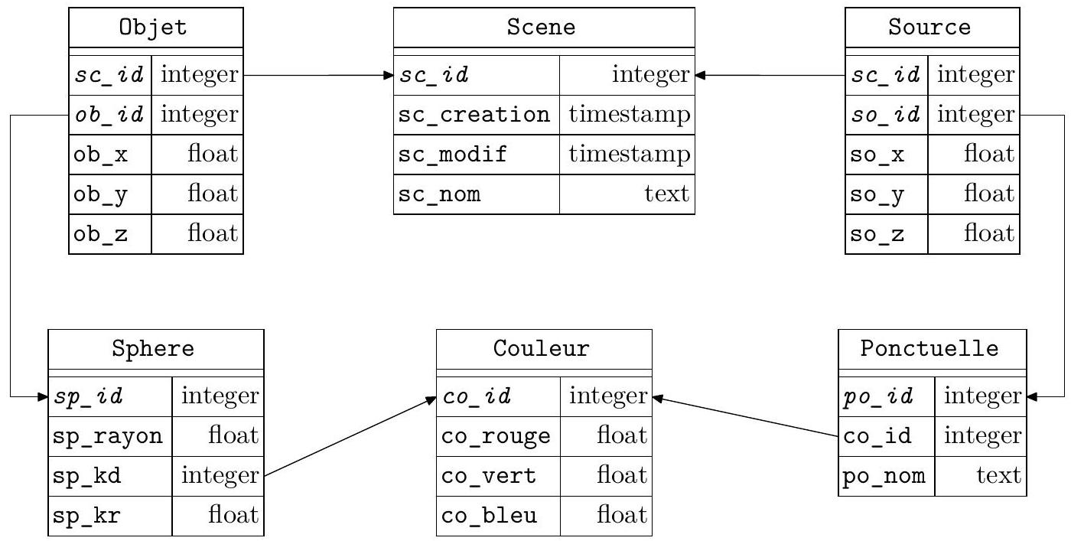
Figure 3 Structure physique de la base de données des scènes
Cette base comporte les six tables listées ci-dessous avec la description de leurs colonnes :
- la table Scene répertorie les scènes
- sc_id identifiant (entier arbitraire) de la scène (clé primaire)
- sc_creation date de création de la scène
- sc_modif date de dernière modification de la scène
- sc_nom nom de la scène
- la table Couleur définit les couleurs utilisées
- co_id identifiant (entier arbitraire) de la couleur (clé primaire)
- co_rouge valeur de la composante rouge (dans l'intervalle $[0,1]$ )
- co_vert valeur de la composante verte (dans l'intervalle $[0,1]$ )
- co_bleu valeur de la composante bleue (dans l'intervalle $[0,1]$ )
- la table Sphere liste les sphères utilisées pour construire les scènes
- sp_id identifiant (entier arbitraire) de la sphère (clé primaire)
- sp_rayon rayon de la sphère
- sp_kd coefficients de diffusion de la sphère (référence dans la table Couleur)
- sp_kr coefficient de réflexion de la sphère (cf. partie V)
- la table Ponctuelle répertorie les sources ponctuelles disponibles
- po_id identifiant (entier arbitraire) de la source ponctuelle (clé primaire)
- co_id couleur de la source (référence dans la table Couleur)
- po_nom nom de la source
- la table Objet fait le lien entre les scènes et les objets qu'elles contiennent, ses deux premières colonnes constituent sa clé primaire
- sc_id identifiant de la scène
- ob_id identifiant de l'objet
- ob_x, ob_y, ob_z coordonnées du centre de l'objet dans la scène considérée
- la table Source indique quelles sont les sources qui éclairent chaque scène, ses deux premières colonnes constituent sa clé primaire
- sc_id identifiant de la scène
- so_id identifiant de la source
- so_x, so_y, so_z coordonnées de la source dans la scène considérée
Q 14. Écrire une requête SQL qui donne le nom des scènes créées au cours de l'année 2021.
Q 15. Écrire une requête $SQL$ qui donne, pour chaque scène, son identifiant et le nombre de sources qui l'éclairent.
Q 16. Écrire une requête SQL qui liste l'identifiant, les coordonnées du centre et le rayon de toutes les sphères contenues dans la scène dont le nom est woodbox. On suppose qu'une seule scène possède ce nom.
Il est possible en SQL de définir des fonctions utilisateur qui s'utilisent comme les fonctions SQL pré-définies.
On dispose d'une fonction utilisateur booléenne de signature OCCULTE(sc_id, objr_id, so_id, objo_id) où sc_id, objr_id, so_id et objo_id sont les identifiants respectifs d'une scène, d'un objet de cette scène dit « récepteur », d'une source de cette scène et d'un autre objet de la scène dit «occultant ». La fonction renvoie TRUE si l'objet occultant projette son ombre sur l'objet récepteur lorsqu'il est éclairée par la source considérée.
Q 17. Écrire une requête $SQL$ qui, pour la scène woodbox, renvoie tous les triplets objr_id, so_id, objo_id pour lesquels l'objet d'identifiant objo_id occulte la source d'identifiant so_id pour l'objet d'identifiant objr_id.
IV Lancer de rayons
Cette partie implante l'algorithme qui génère l'image 2 D de la scène 3 D à visualiser. Pour représenter une scène en Python, on utilise les quatre variables globales suivantes :
- Objet est une liste des $n_{o}$ objets (sphères de type sphère) contenues dans la scène à représenter ;
- KdObj est une liste de $n_{o}$ tableaux de type couleur représentant les coefficients de diffusion des sphères, KdObj[i] est associé à la sphère Objet [i] ;
- Source est une liste de $n_{s}$ points (de type point) donnant l'emplacement des $n_{s}$ sources lumineuses (ponctuelles) qui éclairent la scène à représenter ;
- ColSrc est une liste de $n_{s}$ couleurs, $ColSrc[i]$ représente la couleur de la source placée en Source [i].
Pour des raisons d'efficacité, il est d'usage de construire le parcours de la lumière de l'œil vers les sources : on «lance» des rayons. Cela est possible grâce au principe du retour inverse de la lumière: un rayon parcourt le
même chemin pour joindre 2 points $A$ et $B$, qu'il aille de $B$ vers $A$ ou de $A$ vers $B$. Dans la suite, les vecteurs unitaires caractérisant les rayons sont donc orientés dans le sens opposé au sens réel de propagation de la lumière.
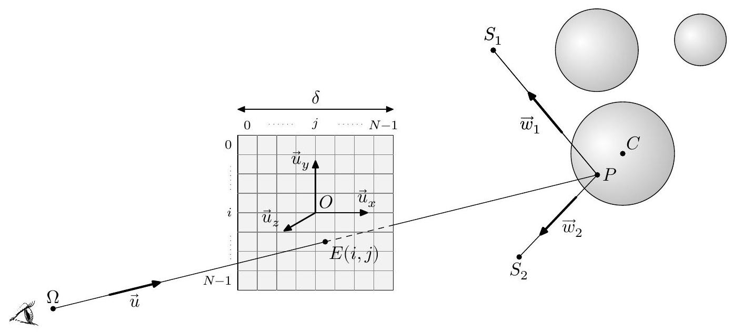
Figure 4 Une scène avec 3 sphères et 2 sources ponctuelles
Un écran translucide est placé dans le plan ( $O,{\vec{u}}_{x},{\vec{u}}_{y}$ ). Le point $O$ coïncide avec le centre de l'écran.
Il sépare les objets de la scène, placés dans le demi espace $z<0$, de l'œil $Ω$ placé de l'autre côté : $z_{Ω}>0$.
IV.A - Écran
L'écran est un carré de côté $δ$, divisé en $N×N$ cases ( $N$ pair) qui représentent les pixels de l'image finale. Les variables globales Delta et N contiennent respectivement les valeurs de $δ$ et $N$.
Q 18. Écrire une fonction d'entête
def grille(i:int, j:int) -> point:
qui renvoie les coordonnées cartésiennes du point $E$, centre de la case repérée par les indices ( $i,j$ ) de la grille (figure 4).
Q 19. Écrire une fonction d'entête
def rayon_écran(omega:point, i:int, j:int) -> rayon:
qui renvoie le rayon issu du point omega et passant par $E(i,j)$.
IV.B - Couleur d'un pixel
Dans un premier temps, les objets de la scène à représenter sont supposés parfaitement mats, ils se contentent de diffuser la lumière des sources sans la réfléchir.
On considère un point $P$ d'un objet de la scène atteint par un rayon issu de l'œil. On note $E$ le point de l'écran coupé par ce rayon allant de l'œil au point $P$. La couleur $C_{d}=\left(R_{d},V_{d},B_{d}\right)$ diffusée par $P$ est la somme des couleurs diffusées par ce point, dues à l'éclairement des sources visibles du point $P$.
$$C_{d}=\sum_{S_{i}\text{ visibles }}{ }\left(k_{d}⊙C_{s_{i}}\right)cos⁡θ_{i}.$$
On suppose que les couleurs ne saturent pas: toutes les composantes de $C_{d}$ restent inférieures à 1 . La couleur $C_{d}$ est affectée au point $E$ de l'écran.
Q 20. Écrire une fonction d'entête
def interception(r:rayon) -> (point, int) or None:
qui prend en paramètre un rayon $r$ et qui renvoie le premier point matériel de la scène atteint par ce rayon ainsi que l'indice de la sphère concernée dans la liste Objet. Si le rayon n'intercepte aucune sphère, la fonction renvoie None.
Q 21. Écrire une fonction d'entête
def couleur_diffusion(P:point, j:int) -> couleur:
qui renvoie la couleur diffusée par le point P appartenant à la sphère Objet [j]. Si aucune source n'éclaire $P$, la fonction renvoie noir.
IV.C - Constitution de l'image
L'image de la scène que l'on souhaite obtenir est construite dans un tableau à 3 dimensions, de taille $N×N×3$, associé au type image. L'affectation de la couleur c de type couleur au pixel ( $i,j$ ) de l'image im s'écrira simplement im[i, j] = c.
Q 22. Écrire une fonction d'entête
def lancer(omega:point, fond:couleur) -> image:
qui génère l'image associée à la scène. Si un rayon n'intercepte aucun objet, le pixel correspondant est de couleur fond.
IV.D - Complexités
Les complexités asymptotiques seront exprimées en fonction du nombre $N$ de lignes de l'image, du nombre $n_{o}$ d'objets et du nombre $n_{s}$ de sources.
Q 23. Calculer la complexité temporelle de la fonction lancer dans le meilleur des cas en caractérisant la situation correspondante.
Q 24. Calculer la complexité temporelle de la fonction lancer dans le pire des cas en caractérisant la situation correspondante.
V Améliorations
V.A - Prise en compte de la réflexion
Désormais les sphères sont supposées au moins partiellement réfléchissantes. Un rayon issu de l'œil peut alors se réfléchir successivement sur plusieurs sphères.
Q 25. Écrire une fonction d'entête
def réflexions(r:rayon, rmax:int) -> [(point, int)]:
qui renvoie une liste de couples $\left(P_{k},i_{k}\right)$ correspondant aux points successivement rencontrés par le rayon r au fur et à mesure de ses réflexions. Dans chaque couple, $P_{k}$ est le point où a lieu la ( $k+1$ ) ème réflexion et $i_{k}$ est l'indice de l'objet contenant $P_{k}$. Le résultat comporte au plus rmax éléments, les éventuelles réflexions ultérieures ne sont pas prises en compte.
Le pouvoir réfléchissant d'un objet est caractérisé par un coefficient de réflexion $k_{r}$ propre à chaque objet, $0⩽k_{r}⩽1$. Les coefficients de réflexion des objets de la scène (de type float) sont stockés dans une liste globale KrObj à $n_{o}$ éléments, telle que $KrObj[i]$ est le coefficient de réflexion de l'objet Objet [i].
En tenant compte des phénomènes de diffusion et de réflexion, la couleur $C_{k}=\left(R_{k},V_{k},B_{k}\right)$ du point $P_{k}$ vaut
$$C_{k}=C_{dk}+k_{r}C_{k+1}$$
où $C_{dk}$ désigne la couleur diffusée par le point $P_{k}$ (cf. IV.B) et $C_{k}$ vaut noir si $k$ est supérieur au nombre de réflexions considérées.
Q 26. Écrire une fonction d'entête
def couleur_perçue(r:rayon, rmax:int, fond:couleur) -> couleur:
qui renvoie la couleur du premier point de la scène rencontré par le rayon $r$ en tenant compte d'au maximum rmax réflexions de ce rayon. Si le rayon ne rencontre aucun objet, la fonction renvoie la couleur fond.
Q 27. Écrire une fonction d'entête
def lancer_complet(omega:point, fond:couleur, rmax:int) -> image:
qui construit l'image de la scène en tenant compte des diffusions et des réflexions.
Q 28. Exprimer la nouvelle complexité dans le pire cas.
V.B - Une optimisation
On construit, à partir de la base de données, les deux listes globales:
- IdObj telle que IdObj[i] soit l'identifiant dans la base de données (ob_id) de la sphère Objet [i] ;
- IdSrc telle que IdSrc[i] soit l'identifiant dans la base de données (so_id) de la source Source[i].
Q 29. Écrire la fonction d'entête
def table_risque(risque:[[int, int, int]]) -> [[[int]]]:
qui prend en paramètre une liste de triplets correspondant au résultat de la requête SQL de la question 17 et construit une liste de listes de listes d'entiers telle que, si res est le résultat de la fonction, res [i] [j] donne la liste (éventuellement vide) des indices des objets susceptibles de masquer la source Source [j] pour un point de l'objet Objet [i].
Q 30. Le résultat de la fonction table_risque est conservé dans la variable globale TableRisque. Écrire la fonction visible_opt d'entête
def visible_opt(j:int, k:int, P:point) -> bool:
qui prend en paramètres l'indice $j$ d'une source, l'indice $k$ d'une sphère et un point $P$ de cette sphère et qui, comme la fonction visible de la question 11, détermine si la source Source[j] est visible à partir du point P .
Opérations et fonctions disponibles en Python et en SQL
Constantes
- math.inf, np.inf correspondent à $+∞$, n'importe quel nombre est strictement inférieur à cette valeur.
Fonctions Python diverses
- range(n) itérateur sur les n premiers entiers ( $[ [0,n−1] ]$ ).
list(range(5)) $→[0,1,2,3,4]$.
- range( $d,f,p$ ) où $d,f$ et p sont des entiers, itérateur sur les entiers ( ${\left.r_{i}=d+ip∣r_{i}<f\right)}_{i∈N}$ si $p>0$ et ${\left(r_{i}=d+ip∣r_{i}>f\right)}_{i∈N}$ si $p<0$. Le paramètre p est optionnel avec une valeur par défaut de 1 .
list (range $(1,5))→[1,2,3,4]$; list (range $(20,10,−2))→[20,18,16,14,12]$.
- math.sqrt(x) calcule la racine carrée du nombre x.
Opérations sur les listes
- len(L) donne le nombre d'éléments de la liste L .
- L1 + L2 construit une liste constituée de la concaténation des listes L1 et L2.
- $e$ in $L$ et $e$ not in $L$ déterminent si l'objet e figure dans la liste $L$. Ces opérations ont une complexité temporelle en $O(len( L))$.
- L.append(e) ajoute l'élément e à la fin de la liste L.
- L.index(e) renvoie le plus petit entier i tel que $L[i]==$ e. Lève l'exception ValueError si l'élément $e$ n'apparait pas dans la liste. Cette opération a une complexité temporelle en $O(len( L))$.
- L.sort() trie en place la liste L (qui est donc modifiée) en réordonnant ses éléments dans l'ordre croissant.
Opérations sur les tableaux (np.ndarray)
- np.array(s, dtype) crée un nouveau tableau contenant les éléments de la séquence $s$. La taille de ce tableau est déduite du contenu de $s$. Le paramètre optionnel dtype précise le type des éléments du tableau créé.
- np.empty(n, dtype), np.empty((n, m), dtype) crée respectivement un tableau à une dimension de n éléments et un tableau à $n$ lignes et $m$ colonnes dont les éléments, de valeurs indéterminées, sont de type dtype. Si le paramètre dtype n'est pas précisé, il prend la valeur float.
- np.zeros(n, dtype), np.zeros((n, m), dtype) fonctionne comme np.empty en initialisant chaque élément à la valeur zéro pour les types numériques ou False pour les types booléens.
- np.sum(a) ou a.sum() renvoie la somme des éléments du tableau a.
- np.inner( $a,b$ ) calcule la somme des produits terme à terme dans le cas où a et b sont deux tableaux à une dimension de même taille.
- np.all(a) vaut True si tous les éléments du tableau a ont une valeur logique «vrai».
- np.any(a) vaut True si au moins un des éléments du tableau a a une valeur logique «vrai».
$$SQL$$
- SELECT ... FROM t1 JOIN t2 ON ... effectue une requête sur le résultat du produit cartésien entre les tables t1 et t2 restreint par la condition indiquée. Par exemple t1.a $=$ t2.b permet de limiter le résultat aux lignes pour lesquelles la colonne a de la table t 1 est égale à la colonne b de la table t 2 .
- SELECT ... FROM t AS t1 JOIN t AS t2 ON ... effectue une requête sur le résultat du produit cartésien de la table t avec elle-même restreint par la condition indiquée. Le premier exemplaire de la table t est désigné par t1 et le second par t2.
- La fonction EXTRACT (part FROM t ) extrait un élément de t , expression de type date, time, timestamp (jour et heure) ou interval (durée). part peut prendre les valeurs year, month, day (jour dans le mois), doy (jour dans l'année), dow (jour de la semaine), hour, etc.
- Les fonctions d'agrégation $SUM(e),AVG(e),MAX(e),MIN(e),COUNT(e),COUNT(∗)$ calculent respectivement la somme, la moyenne arithmétique, le maximum, le minium, le nombre de valeurs non nulles de l'expression e et le nombre de lignes pour chaque groupe de lignes défini par la cause GROUP BY. Si la requête ne comporte pas de clause GROUP BY le calcul est effectué pour l'ensemble des lignes sélectionnées par la requête.

- $^{1}$ Exemple fourni avec le logiciel libre de lancer de rayons POV-Ray. Fichier woodbox.pov, POV-Ray scene file by Dan Farmer, sous licence Creative Commons Attribution-ShareAlike 3.0

